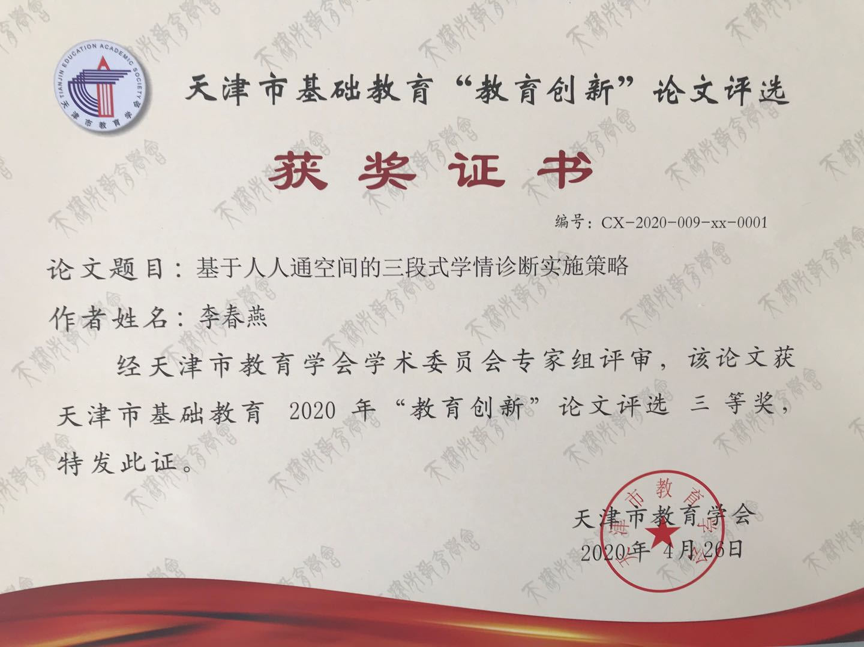

基于人人通空间的三段式学情诊断
实施策略

学 校:天津市滨海新区大港教师进修学校
姓 名: 李春燕
学 科: 信息技术

基于人人通空间的三段式学情诊断实施策略
摘要：“互联网+”时代，教学模式随着教学观念转变、教学理论发展、教学技术与环境的升级、教学空间的拓展与联通也在不断演变，笔者结合区域人人通空间在教学应用的推动过程中，探究的基于空间的备授课、教与学互动、学习分析和评测等多层次多维度的应用方法中，结合研究课例总结了基于人人通空间的课前导学、课中诊学、课后评学的三段式学情诊断实施策略，发挥技术优势，实现教学基于学习数据分析的动态生成，做到以学定教，以学促教，以学评教，把"以学生为本"的教育理念真正落到实处。也希望能对开展空间教学研究的一线教师有所启发。
关键词：网络学习空间 人人通 学情诊断

在当下“互联网+教学”的环境下，网络学习空间人人通是着力构建以学习者为中心、混合式学习的中心源，也是信息技术与教学融合的主阵地，更是助推教育信息化2.0行动计划落地生根的切入点。所以如何把人人通空间的应用融入常态化教学之中、如何实施网络学习和面对面学习混合的学习方式、如何尝试探索数据驱动的精准教学模式，是摆在我们教师面前的考题，需要我们不断更新理念，用互联网思维思考问题，用人工智能技术辅助教学，用实践行动提升应用能力。笔者在推动区域人人通空间建设与应用的过程中，立足教学，探索网络学习空间支持下的教学应用模式，本文从教师“教”的层面，梳理总结了基于人人通空间的三段式学情诊断实施策略，结合数学、语文、英语三节研究课，从课前导学、课中诊学、课后评学三个阶段，梳理如何应用空间快速获得学情数据、分析学生学前、学中、学后的真实情况，以学定教，以学促教，以学评教，落实生本课堂，让我们的教学更高效。
- 学情诊断的内涵和意义
随着课改的不断深入，生本理念越来越受到重视，学校教育正努力从学科本位、知识本位向关注每一个学生的发展转变,教师的教育理念也随之转变。课堂教学已不再停留在简单地传授知识的层面上,更注重促进学生的生命成长。课堂教学成为师生双边参与的动态变化过程，每一个学生都是一个生动的独立的个体，他们是主动求知与积极探索的主体。伴随信息社会的快速发展,学习资源、学习环境、学习方式日益多样,使学生知识状况发生了很大变化。所以需要教师对学生学习的起点、学习进程以及掌握状态进行充分的探查，获得充分的了解，对相关的学习情况作出综合的判断，并根据判断进行下一步的教学，即学情诊断。做好学情诊断是对以学生为中心的教学理念的具体落实。
学情诊断的目的是研究学生的实际需要、能力水平和认知倾向，为学习者设计教学，优化教学过程，更有效地达成教学目标，提高教学效率。所以教学是建立在对学生学习情况和需求的及时把握上动态生成。因此学情诊断应该贯穿于教学的全过程。教师在决定教什么与如何教时，就要全面了解学生的实际需要、认知规律、能力水平与学习兴趣，着眼于辅助、激发、促进学生的学习。教师在教的过程中也要随时关注学生的参与性、互动性，学习的状态，学习的效果等，以便及时调整教学策略。而课后教师也要充分评价和反馈学生学习目标的达标度、学习能力的提高度，学习表现的参与度等。这样在教学的课前、课中、课后三个阶段,抓住预习前测、对话观察、测评反馈三条线索,通过全面、全时、全方位、多技术的诊断,帮助教师准确判断并利用学情进行设计、实施、改进教学，提升自身实践研究能力。
二、网络学习空间对学情诊断的支撑作用
目前教学中的学情诊断往往是教师根据自己的经验对学生的学习状态进行判断，缺乏具体分析的方法支撑。当然部分教师也在学情诊断的过程中采用了一些简单的方法，比如通过课前布置预习思考题、导学单等获取学生学情；课上通过提问的形式对学生预习状态和自学情况进行了解，学生的学习兴趣也在这个过程中显露出来。另外通过课外作业的布置也能够对学生的学习状态、学习掌握情况进行综合的了解。包括具体的测验也可以有效的掌握学生的学习结果。随着技术工具的日益丰富和智能，越来越多的学习分析系统、评测系统支撑我们教师开展学情调研，学情分析，网络学习空间正是其中之一。
网络学习空间的建设与应用是我市“人人通”工程的核心。它是教育领域中支持教与学活动的信息系统。其功能越来越多、操作也越来越便利，为变革教师的“教”和学生的“学”提供了优良的环境支持。使教与学的活动不再局限在固定的场所和固定的时间，而是拓展到网络环境下的任何场所和任何时间，更好地体现了以学生为中心的学习理念，学生可以根据自己的需求随时、随地学习授课内容，灵活地展开自主学习，方便地与同学之间展开合作学习，教师也可以提供更多的优质资源给学生，更好地实现因材施教，学生之间可以实现便捷的资源共享。
本文以滨海云平台的人人通空间为例，其教学助手强大的功能模块，从教学资源、课前导学、网络备课到互动课堂、在线监测、课后作业，使学习过程数据可以被便捷捕捉、全面记录、高效分析、深入挖掘，有力支持教师在教学过程中对学生群体、小组和个体学情的精准掌握，及时调整和优化策略与过程，从而实现教学基于学习数据分析的动态生成。打破传统模式中全预设的、标准化流程，使教学更具生成性、灵活性、适应性，提供更精准的教学辅导与个性化教学。其有利的支持了翻转课堂、即时互动教学、智慧课堂等多种教学模式的实践。这类教学模式以目标为导向设计多阶递进的学习任务及其评测。可评测的学习任务成为教学的重要支架，评测形式更加多样，有任务驱动的情境化评价、构建概念图、标准化测试等。根据评测结果，教师可实时调整后续教学内容、教学策略和课堂节奏。
- 基于人人通空间的学情诊断实施策略
- 课前导学，以学定教
特级教师于漪曾指出:学生的情况、特点,要努力认识,悉心研究,知之准,识之深,才能教在点子上,教出好效果。读懂学生是教与学目标设定的基础，也是教学策略选择和教学活动设计的落脚点。只有真正了解学生的现有知识经验和心理认知特点，才能确定学生在不同领域、不同学科和不同学习活动中的最近发展区，从知识、技能、能力等方面来阐述最近发展区就是教与学的目标。
课前教师利用人人通空间的课前导学模块，给学生推送文本、微课、习题等个性化的导学案，有效引导学生自主学习。学生在个人空间收到导学单，提前温习旧知，观看微课或查找资料学习，回答习题，及时反馈问题和困难。教师快速了解学生的真实学情，找到每个学生学习的问题与困难，及时给予个性化指导和反馈，同时结合平台对预习效果的分析，确定课堂教学的起点，教与学的重点、难点。这样就开始了基于问题的备课，以保证课堂有的放矢，因材施教。
- 课中诊学，以学促教
课中诊断包括对学生预习情况、课上倾听的状态、参与互动的情况、自主学习合作交流的能力以及学习目标达成度等，教师通过课上与学生实时的对话观察互动，结合人人通空间互动课堂的数据统计分析，即时获得反馈和评价，课堂及时调整教学内容和策略，以保证教学的针对性，学习的有效性。
利用人人通空间的互动课堂，教师可以实时调用学生课前、课后利用空间完成的预习情况、作业情况，即时讲评。同时可以将有代表性的学生作品进行展示和评价，激发学生们的学习积极性。
同时利用空间的移动讲台，教师可以走下讲台，走进学生，在师生互动的同时完成对互动课堂的控制。当教师讲解完一个知识点后，需要对学生掌握情况进行了解时，可以点击学生抢答或随机挑学生回答。学生回答后，教师即时通过平台可以对学生积极举手、积极思考、乐于助人、团队合作、遵守纪律、努力学习等方面给予评价。这样通过光荣榜在课堂上对小组和学生进行及时的点评加分，激发学生课堂学习的兴趣和积极性。也可以对多个小组和多个学生进行同时评价，帮助教师课堂管理，同时支持教师课后将课堂评价推送到家长手机端，让家长及时了解学生的课堂表现。
课堂上需要展示或对比学生现场作品时，教师使用移动讲台，随堂拍摄学生们的作品或录制实验过程、小组活动视频等，这里要注意抓拍的作品的代表性，规范性、容错性。照片或视频均投屏至白板，师生进行对比讲解、分析。这样教师快速了解学生的、小组的学习情况，也及时做到反馈与评价。
互动课堂的实时在线检测功能，也帮助教师快速检验学生对知识点掌握情况，检测试卷一键推送给学生，系统自动批阅客观题，并及时统计各题的正确率。主观题也可以手动批阅，让老师有针对性的讲解。平台详细的数据统计分析，帮助教师及时归因归错，调整教学方法，评价和激励学生，以此增强教学的互动性、针对性。
- 课后评学，以学评教
人人通空间的课后作业功能弥补传统作业盲区，可以创建音频、视频、图片、在线检测等多样的课后作业，同时支持分层作业的个性化推送，使不同基础不同学力的学生都能得到发展和提高。作业结果的及时反馈，帮助教师更加全面有效的了解学生对知识的吸收效果，为后续内容的学习，教学方法的选择，教学活动的设计提供改进的依据。
同时人人通空间持久、迭代的学习记录和体验，将学习过程与技术紧密结合起来，将线上和线下充分融合，线下的学习交流同时在线上反应，再通过线上和线下的反馈，改进和完善学习过程，促进教师教学实践能力的提升，也促进学生自主学习能力、终身学习能力的培养。
- 基于人人通空间开展学情诊断的案例分析
笔者从区域开展人人通空间教学应用的研究课中节选三节课例，分别从课前导、课中诊、课后评三个阶段分析实施学情诊断的意义和作用。

 | 小学数学  《鸽巢原理》探究课 | 初中语文  名著导读《水浒传》 | 高中英语  Unit6 Disaster and Hope  “灾难与希望”  主题单元阅读课
课前导学  以学定教 | 推送《鸽巢原理》预习微课和测试题，结合平台的测试数据统计分析，进行学情诊断：  - 学生对简单鸽巢原理，通过看预习视频掌握较好；  - 对于鸽巢原理的结论含义缺乏准确把握，没有理解鸽巢原理的研究方法，基于此确定本课教学目标、教学起点。 | 课前导学任务:熟悉《水浒传》中一个个引人入胜的故事。通过项目学习，对《鲁提辖拳打镇关西》以不同形式来展示你的理解，如：评书、漫画、结构图、思维导图、手抄报等，通过空间反馈，教师也在空间及时给予表扬和点赞。同时发布知识点检测题，平台统计数据使教师了解学生答题情况和对知识点的掌握情况，便于确定教学的重难点。 | 课前安排学习活动小组进行话题准备任务，录制相关话题微课。各组在其准备过程中需对相关知识进行查找和筛选，然后进行语言的表达和录制，整个过程培养了学生们自主探究和团队合作的能力。微课的呈现方式也极大的锻炼了学生们信息技术的应用能力。教师针对空间学生们提交的微课个性化指导和反馈，并确定教学起点、教学策略。
课中诊学  以学促教 | 扑克牌游戏导入，激发学生参与探究热情的同时，将数学原理回归生活。  经历小组合作、动手探究的活动后，利用平台随机挑选每组的一名同学上台操作演示汇报，同时手机投屏展示本组的记录方法。实现小组竞争中回答问题的公平公正，及时的小组表扬加分，激发学生的参与热情，调动了小组同学学习的主动性和积极性。各小组不同的记录方法，也使学生学会多角度解决问题，培养发散思维能力。  在应用规律解决问题时利用白板互动游戏设置三个闯关任务，符合六年级学生的身心发展特点，学生玩中学，热情高涨，提高了课堂吸收率和学习的专注度。  通过思维导图总结本课知识脉络，并让学生扫码答题，快速了解学生课堂吸收情况，针对性讲解。 | 猜水浒人物游戏导入，学生抢答，激趣的同时，检验了学生对名著的阅读和理解能力。  “白豁水浒小故事”环节，由小组派出代表向全班同学汇报，空间及时加分评价，激发学生阅读名著的兴趣，锻炼语言组织、逻辑表达能力，同时注重课堂的即时生成，引导学生向故事中英雄的优点学习。  在对关键段落进行阅读探究后，通过白板互动游戏：连一连和小组PK赛，激发学生学习兴趣，同时检验学生对分析小说三要素中人物性格的方法的掌握情况，落实教学重点，突破了难点。  在运用方法，理解人物时，用随机拍照投屏展示学生制作的人物档案读书卡，交流分享的同时，激发了学习热情和读名著的兴趣。 | 课始调用空间学生作业的完成情况，实时点评，并选取有代表性的话题微课播放，激活学生已有背景知识和语言知识，为本课语篇学习做好铺垫。  初读理解阶段运用教材提供的思维导图填空；运用教学软件学生绘制思维导图，检验学生学习情况，体会语篇明暗两条线索。  课堂贯穿始终的小组评价加分，激励着各组同学积极进行课堂活动，并勇于进行课堂展示。  在知识迁移和创新阶段，通过小组抽签，选择一种极端天气，观看相关视频后进行情景描述和情感表达。小组合作美化语言。然后手机传屏对全班展示，要求学生有感情朗读自己的情景描述。并及时进行小组加分，激励和评价。这里激发了学生的写作兴趣，提高语言表达能力。小组合作弥补了单个成员在想象力和语言表述能力上的不足，实现完整表达。
课后评学  以学评教 | 空间发布练习检测卷，巩固新知，教师及时了解学生答题情况，及时查漏补缺。  在云空间分享拓展知识，实现了分层次教学，满足对鸽巢原理感兴趣且学有余力的学生的需求，实现个性化教学。 | 继续项目学习，利用空间分析你喜欢的水浒小故事及人物，运用本课分析方法，巩固知识的同时，引导学生深入阅读，品味并交流。  布置线上作业题，可以更直观的看到学生的完成情况，更好地统计学生的答题情况，也能更好地督促学生学习。 | 布置空间作业：今年极寒天气袭击加拿大和美国。要求学生通过提供的图片或自己查找信息来描述极寒天气，空间上传作品并录制朗读音频。这样将本课学习内容延伸到课外，学生在准备作业的过程中不但要进行语言方面的知识创新，通过信息的查找更进一步对本单元的话题—灾难与希望有所了解，为后续的学习做好知识和内容上的储备。

随着信息社会的快速发展，教学观念、教学理论、教学技术与环境、教学模式都在不断演变、升级，但不管时代如何发展,有效的学情诊断都是现代教师必备的基本功。掌握学情调研的策略与方法，对教育教学有十分重要的意义,尤其是对教学改进具有促进作用，也是我们教师践行“以生为本”“以学定教”教育理念的实践需要。
参考文献：
【1】谢泉峰, 段怡. 基于网络学习空间的混合式教学法何以有效——以S-ISAL教学法为例[J]. 电化教育研究, 2017(06):67-72.
【2】杨滨, 汪基德. 网络学习空间环境下教师教学发展分析——网络学习空间人人通促进教与学深度变革实践反思之二[J]. 中国电化教育, 2018, No.377(06):29-35.
【3】王琼. 初中语文“三段式”学情诊断的可操作性分析[J]. 小作家选刊：教学交流, 2014(12).
【4】朱向阳. 为了教学改进的学情诊断[J]. 中国教师, 2018, 305(10):70-74.

